Zespół Szkół Ogólnokształcących nr 5 z oddziałem rehabilitacji i integracji oraz Przedszkole nr 43, ul. Bohaterów Monte Cassino 46
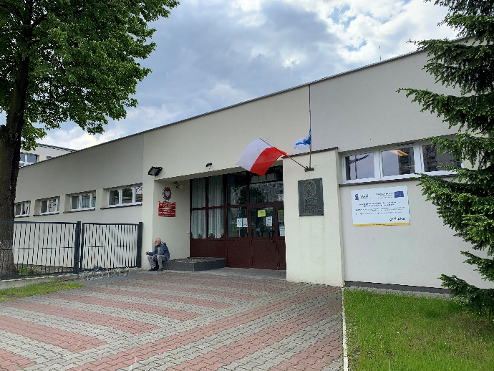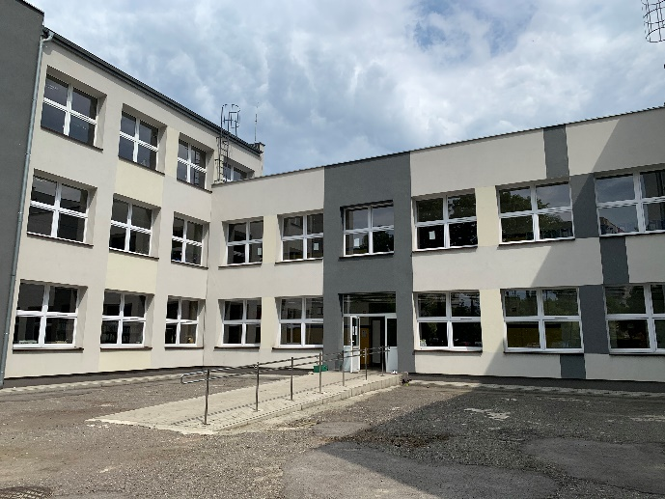
Zespół Szkół Ogólnokształcących nr 6, ul. Starzyńskiego 41
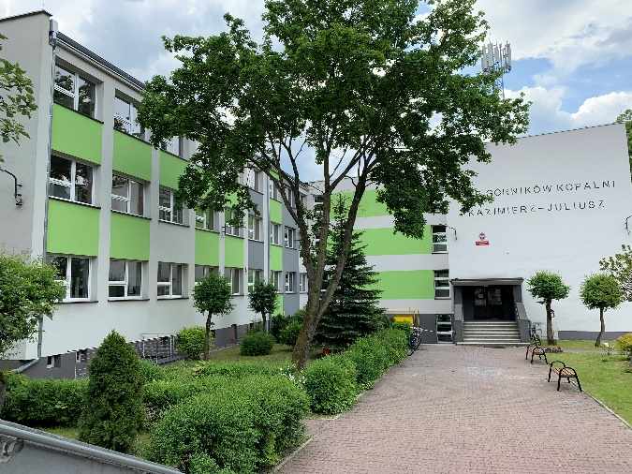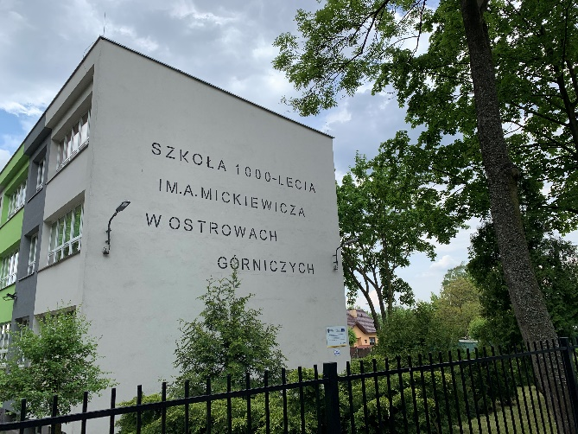

Szkoła Podstawowa nr 39, ul. Lubelska 51
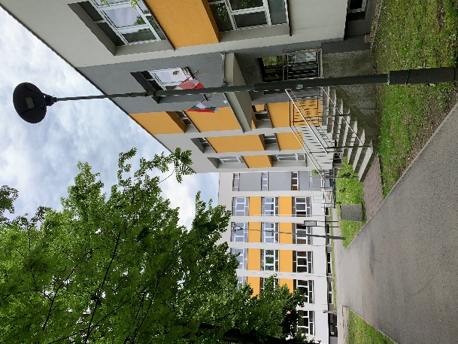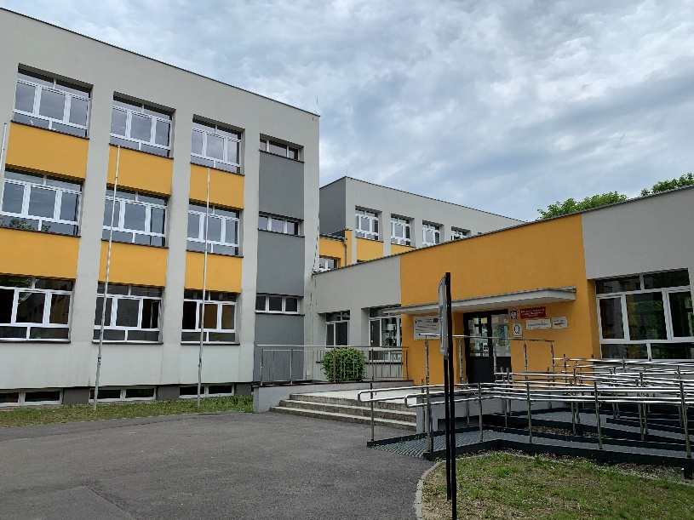
Zespół Szkół Ogólnokształcących nr 12, ul. Jasieńskiego 2a
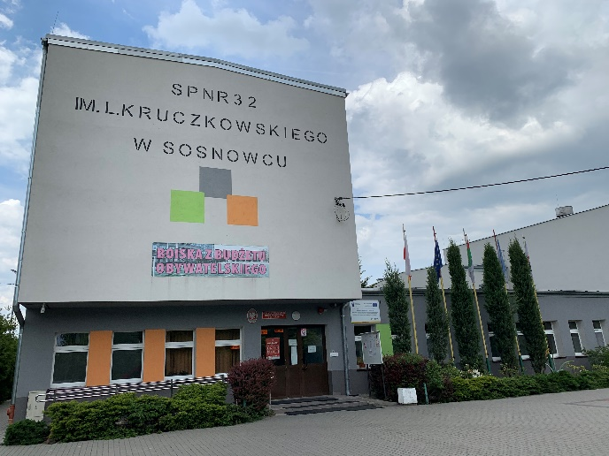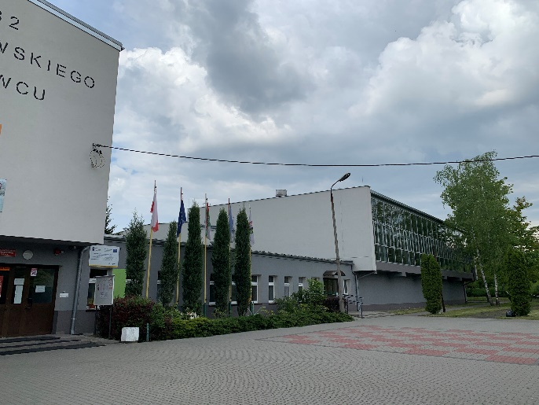
Zespół Szkół Ogólnokształcących nr 14, Szkoła Podstawowa nr 40, Przedszkole Miejskie nr 45, Miejski Ośrodek Pomocy Społecznej, ul. Kisielewskiego 4
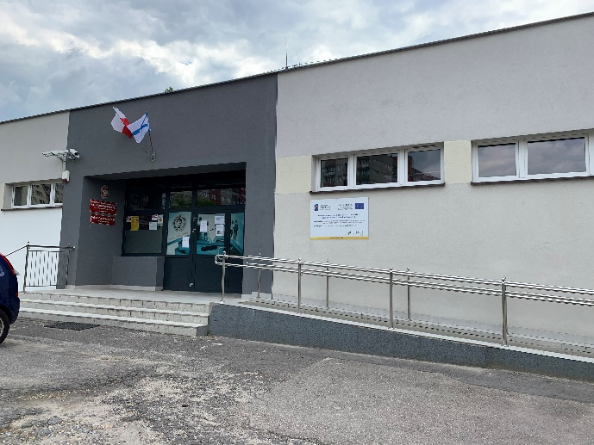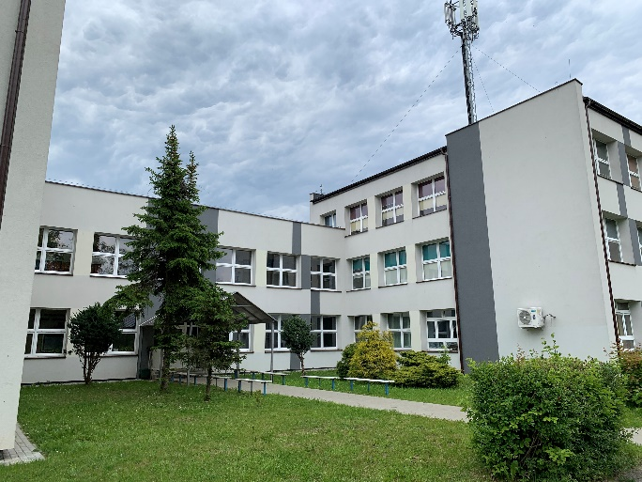
Zespół Szkół Ogólnokształcących nr 15, ul. Zillingera 1
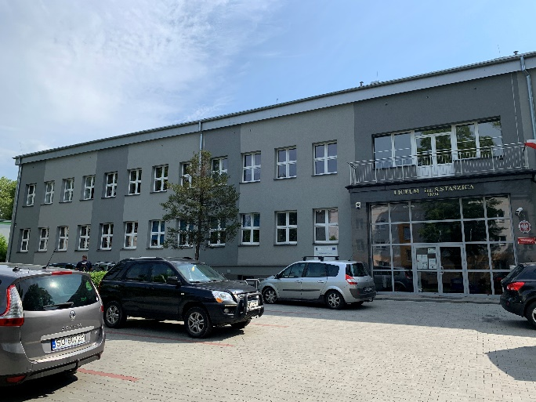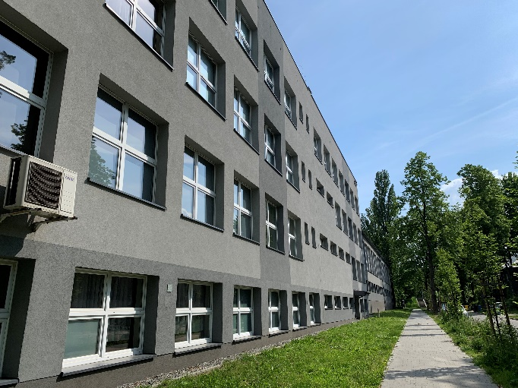
Szkoła Podstawowa nr 9, ul. Braci Mieroszewskich 54
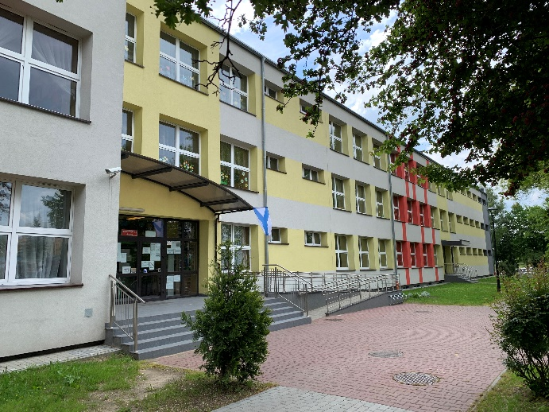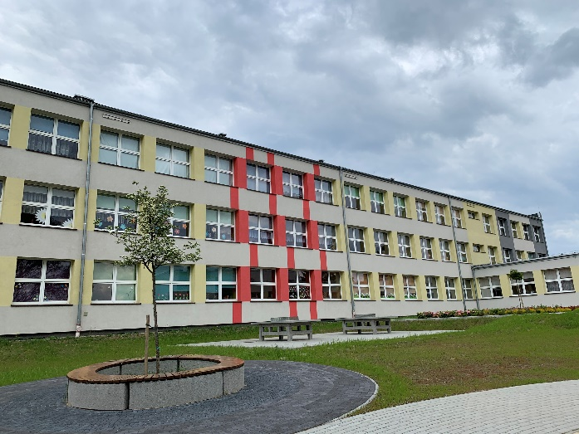
Zespół Szkół Ogólnokształcących nr 7, ul. Gwiezdna 2
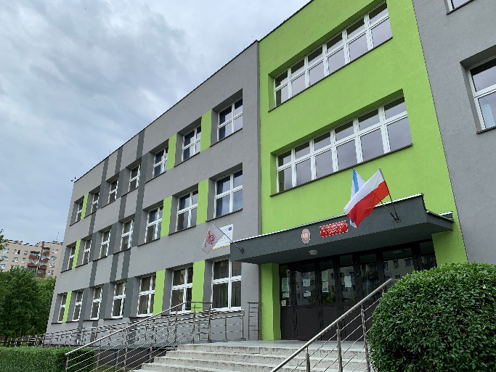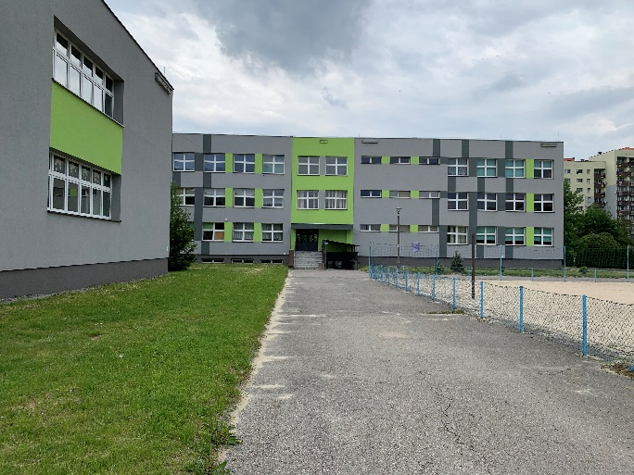

Gimnazjum Publiczne nr 7, ul. Białostocka 17
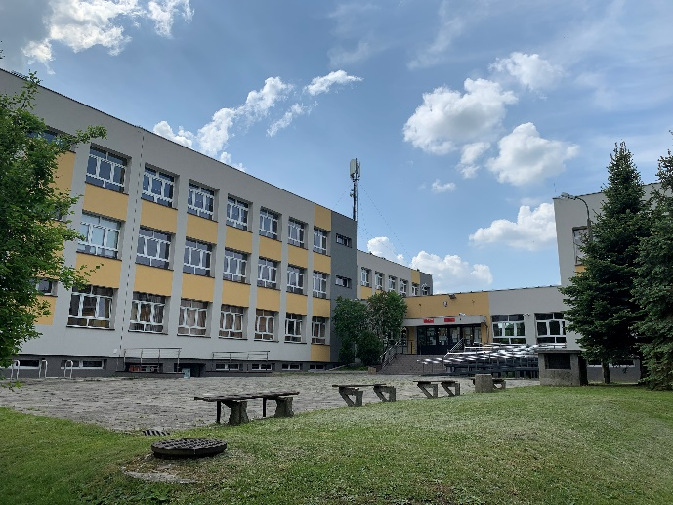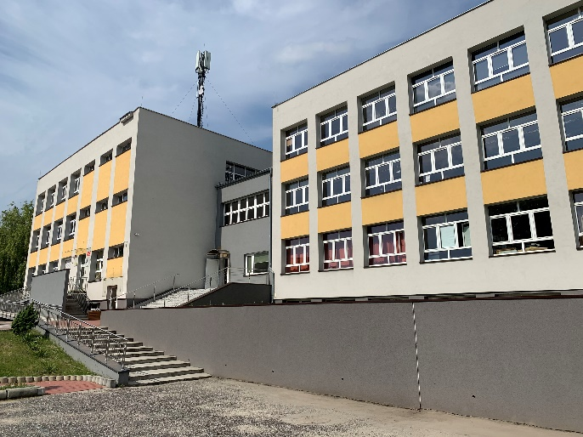
Przedszkole Miejskie nr 14, ul. Maliny 25
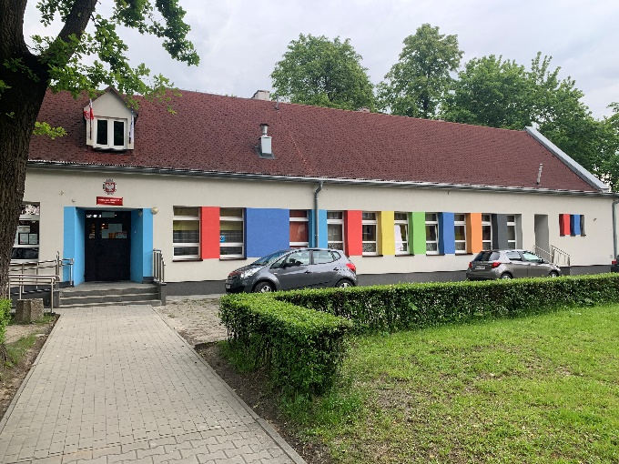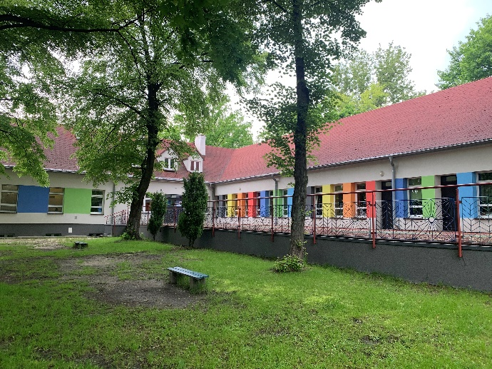
Przedszkole Miejskie nr 38, ul. Krzywoustego 6
